Автономная некоммерческая профессиональная образовательная организация

**«УРАЛЬСКИЙ ПРОМЫШЛЕННО-ЭКОНОМИЧЕСКИЙ ТЕХНИКУМ»**

**Инструкция: как дистанционно подать документы.**

28.06.2022г.

Оглавление

Вход в систему 1С 3

Заполнение «Анкеты абитуриента» 5

Заполнение вкладки «Документы» 6

Как заполнять вкладку «Адреса, телефоны» 8

Вкладку «Семья» 9

Вкладка «Образование» 10

Вкладка «Заявление» 11

Что не надо заполнять и почему? 13

# Вход в систему 1С

Для того чтобы войти необходимо:

1. В окне «1С: Предприятие», в строке «Пользователь» выбираем город где собираемся обучатся (рисунок 1).

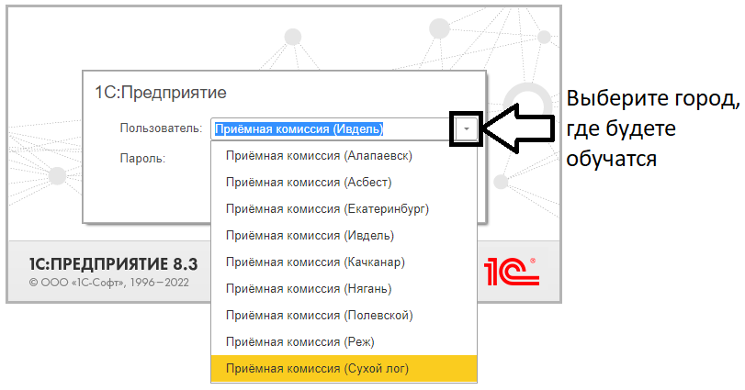

Рисунок 1 – Выбор филиала

1. Строку пароль оставляем пустой.
2. Кликаем на кнопку «Войти»

Далее откроется окно «Личный кабинет абитуриента», нажимаем на кнопку «Регистрация». Вводим личные данные (рисунок 2).

После заполнения данных, отмечаем галочки в строках «Я ознакомился с документами» и «Я согласен на обработку персональных данных».

Рисунок 2 – Образец заполнения

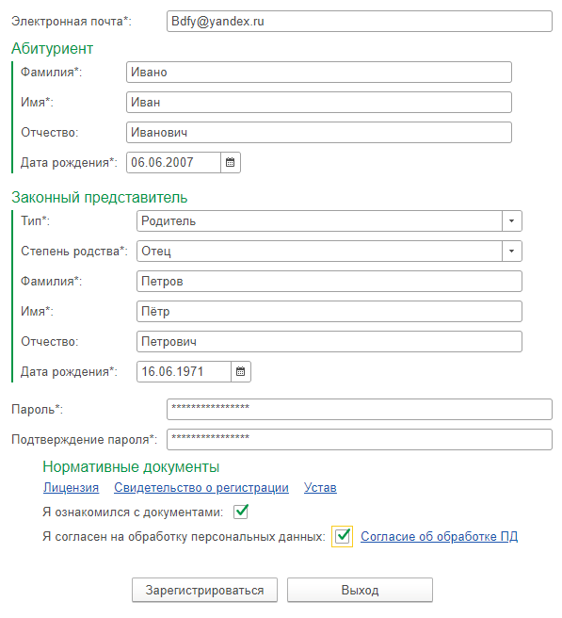

Нажимаем на кнопку «Зарегистрироваться».

Далее откроется «Анкета» (рисунок 3).

# Заполнение «Анкеты абитуриента»

Рисунок 3 – Личные данные

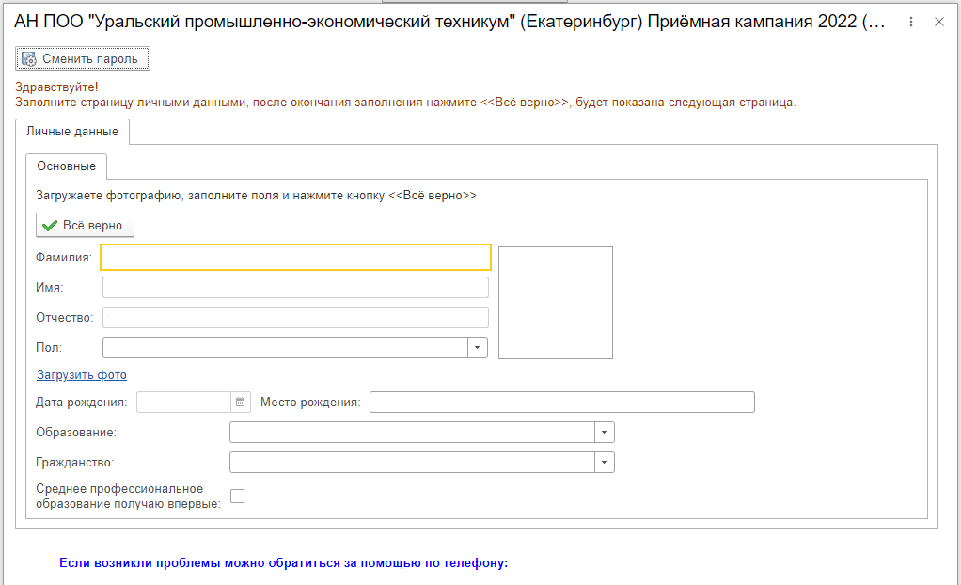

Строки ФИО заполняются автоматически.

В строке пол выбираем значение из выпадающего списка (который появится при нажатии на кнопку «выбор списка»).

Кликаем на ссылку «загрузка фото», откроется окно «Выбор из файла». В нём нажимаем на кнопку «Выбрать из диска», откроется файловый менеджер, находим папку, где хранятся файлы (сканы, их название должно совпадать с вашей фамилией), после чего нажимаем «OK».

Дата рождения и Место рождения заполняются вручную.

Образование и гражданство заполняются аналогично строке пол.

Если не было закончено другое средне профессиональное учебное заведение, то ставим галочку в строке «СПО получаю впервые», если было закончено, то ничего не ставим.

Нажимаем кнопку «Всё верно».

# Заполнение вкладки «Документы»

Далее переходим во вкладку документы (рисунок 4).

# Рисунок 4 – Вкладка «Документы»

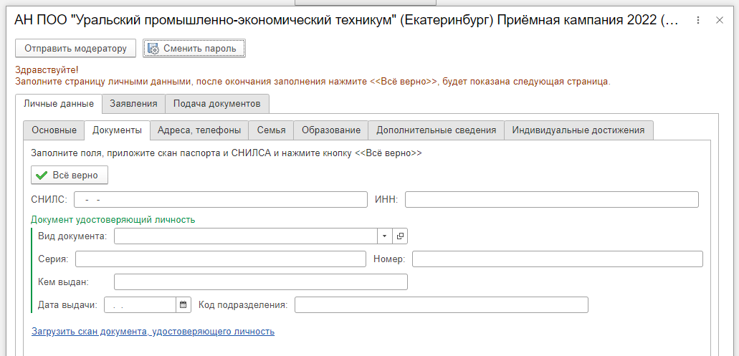

В ней заполняем строки СНИЛС, Вид документа, Серия, Номер, Кем выдан, Дата выдачи и код подразделения.

И загружаем сканы документов (СНИЛС и Паспорта или другой документ удостоверяющегося личности) через ссылку «Загрузить скан документа, удостоверяющего личность».

Строку «ИНН» не заполняем, на момент написание инструкции в нашей организации не требуется «ИНН».

Всё проверяем и кликаем на кнопку «Всё верно».

Результат заполнения (рисунок 5).

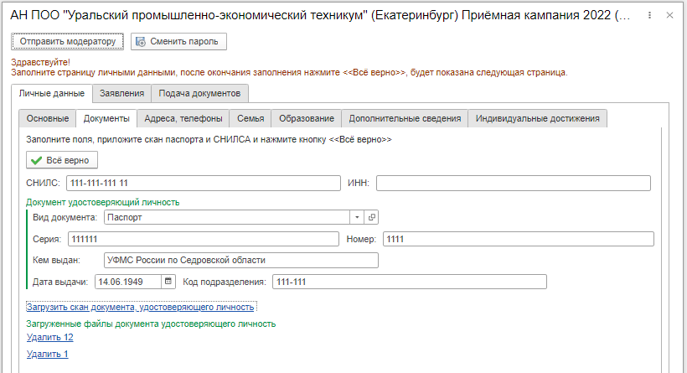

Рисунок 5 – Результат заполнения

# 

# Заполнение вкладки «Адреса, телефоны»

В ручном режиме заполняются строки «Адрес по прописке» (как в паспорте), «Адрес проживания», «Адрес для информирования», «телефон» и «электронную почту».

С помощью кнопку можно добавить ещё телефон или почту абитуриента.

Всё проверяем и жмём на кнопку «Всё верно».

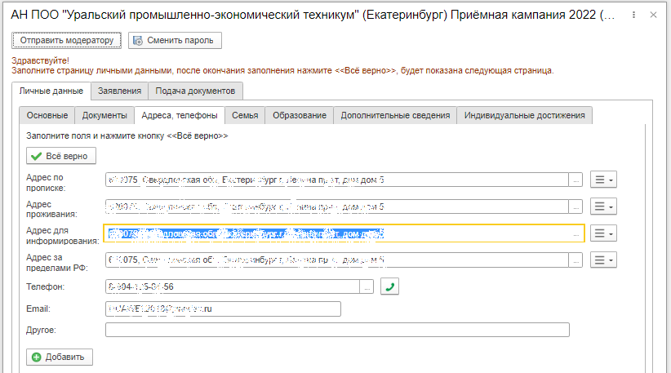Результат заполнения (рисунок 6).

Рисунок 6 – Результат заполнения

# Заполнение вкладки «Семья»

Во вкладке «Семья» нужно заполнить данные законного представителя который будет оплачивать обучение, если абитуриент сам оплачивает обучение, то заполнение данной строки не требуется.

В строке «Семейное положение» выбираем форму отношений законных представителе.

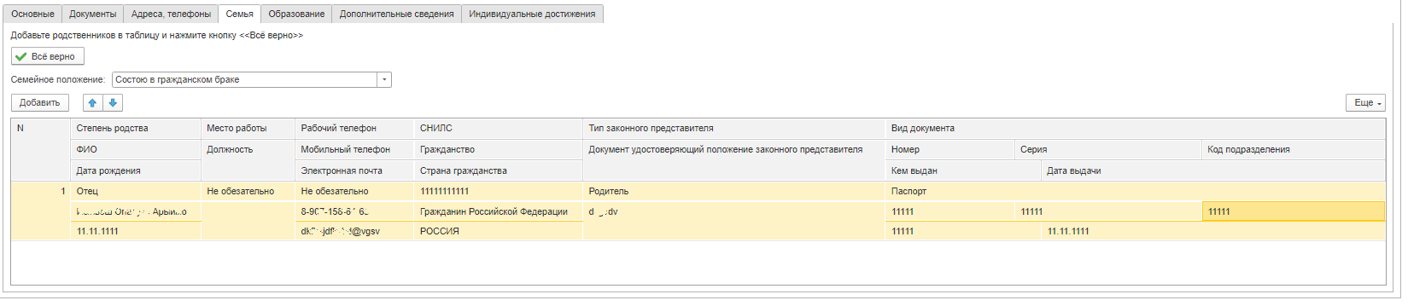После чего кликаем на кнопку «Добавить» и в появившейся строке ниже кнопки «Добавить» вносим данные законного представителя (рисунок 7).

Рисунок 7 – Результат заполнения

После выше указанных действий нажимаете кнопку «Всё Верно».

# Вкладка «Образование»

Изучаемый язык выбираем согласно аттестату, там же наименование организации, населённый пункт, названия документа образовании с серией и номером.

Далее поставим галочку в строке «С датой предоставления оригинала документа об образовании ознакомлен».

Проверим что были загружены следующие сканы страниц аттестата:

1. Страница где указаны номер, и серия с датой выдачи;
2. Страница с оценками.

Результат заполнения (рисунок 8).

Рисунок 8 – Результат заполнения

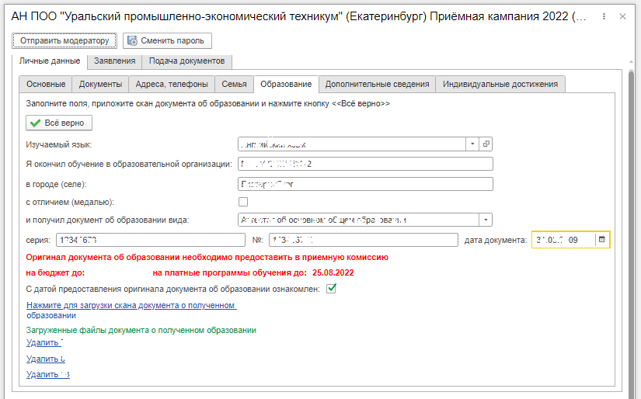

Вкладки «Дополнительные сведенья», «Индивидуальные достижения» и «Подача документов» не заполняем, жмем кнопку «Всё верно».

# Вкладка «Заявление»

Нажимаем на кнопку «Добавить». После данного действия появится окно «Подбор программы обучения».

В окне «Подбор программы обучения» ставим галочку возле программы обучения в поле «Выбрать». Затем жмём на кнопку «Выбрать».

Внимание!!! Рядом с программой есть код, он обозначает отделение и базу обучения.

Расшифровка кода:

1. З-Заочное отделение;
2. О – Очное отделение;
3. 9 – Базу 9;
4. 11 – Базу 11.

Если выбрали не ту программу обучения, то нажимаем на кнопку «Отозвать».

Строку “Льготы” не заполнять.

Cтроку «льготы» не заполняем, так как в нашей организации они не предоставляются.

Всё проверяем и кликаем на кнопку «Всё верно».

Рисунок 9 – Результат заполнения

Результат заполнения (рисунок 9).

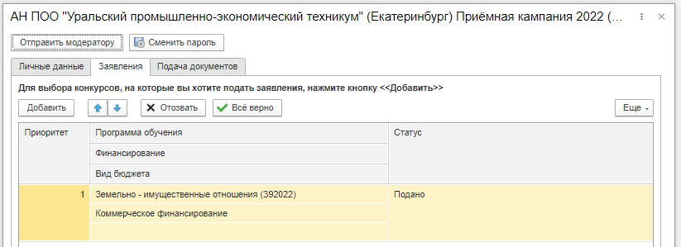

После заполнения кликаем кнопку «Отправить модератору».

В случаи допуска ошибки или не хватки данных модератор напишет вам на электронную почту. Исправить можно в любой момент.

После проделанных действий выше появится окно «Личный кабинет абитуриента». В строке указываем почту которую использовали при регистрации и пароль. После вышеуказанных действий кликаем на кнопку «Войти».

Сканы такие как паспорт и документ об образовании должны быть в одном экземпляре (файле).